

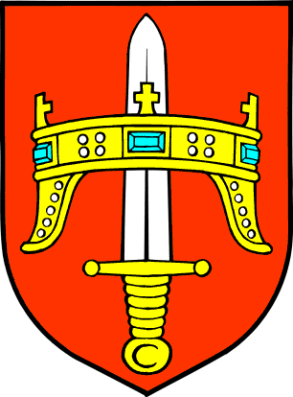 **R E P U B L I K A H R V A T S K A**

**ŠIBENSKO-KNINSKA ŽUPANIJA**

**Upravni odjel za gospodarstvo, turizam,**

**poljoprivredu, ruralni razvoj i EU fondove**

|  |  |
| --- | --- |
| **OBRAZAC**  **savjetovanja sa zainteresiranom javnošću o Nacrtu Odluke o visini turističke pristojbe za 2023. godinu za područje Šibensko-kninske županije** | |
| Naziv dokumenta | Nacrt Odluke o visini turističke pristojbe za 2023. godinu za područje Šibensko-kninske županije |
| Naziv tijela nadležnog za izradu nacrta | Upravni odjel za gospodarstvo, turizam, poljoprivredu, ruralni razvoj i EU fondove Šibensko-kninske županije |
| Razdoblje savjetovanja | 5. studenog do 5. prosinca 2021. godine |
| Podnositelj primjedbi, prijedloga i mišljenja na Nacrt Programa (ime i prezime fizičke osobe odnosno pravne osobe za koju se podnosi prijedlog) |  |
| Interes koji zastupate, odnosno kategorija (područje) i brojnost korisnika koje predstavljate (fizička osoba, zadruga, trgovačko društvo i sl.) |  |
| Načelne primjedbe, prijedlozi i mišljenja na Nacrt Programa i/ili obrasce koji su prilog Programa, s obrazloženjima |  |
| Primjedbe, prijedlozi i komentari na pojedine članke ili dijelove Nacrta Programa i/ili obrasce koji su prilog Programa |  |
| Ime i prezime osobe/a koja je sastavljala primjedbe, prijedloge i mišljenja ili osobe ovlaštene za zastupanje pravne osobe |  |
| Datum dostavljanja obrasca |  |

Popunjeni obrazac s eventualnim prilogom zaključno do 5. prosinca 2021. godine dostaviti na adresu elektroničke pošte:

[gospodarstvo@skz.hr](mailto:gospodarstvo@skz.hr)

ili na adresu:

Šibensko-kninska županija

Upravni odjel za gospodarstvo, turizam, poljoprivredu, ruralni razvoj i EU fondove

Trg Pavla Šubića I br. 2, 22000 ŠIBENIK

Po završetku savjetovanja, svi pristigli komentari bit će razmotreni, te prihvaćeni ili neprihvaćeni, odnosno primljeni na znanje uz obrazloženja koja su sastavni dio Izvješća o savjetovanju sa zainteresiranom javnošću o Nacrtu Odluke o visini turističke pristojbe za 2023. godinu za područje Šibensko-kninske županije. Izvješće će biti objavljeno na službenim internetskim stranicama Šibensko-kninske županije.

Ukoliko ne želite da Vaši osobni podaci (ime i prezime) budu javno objavljeni, molimo da to jasno istaknete pri slanju obrasca.

Anonimni, uvredljivi i irelevantni komentari neće se objaviti.

KLASA: 334-01/21-01/11

URBROJ: 2182/1-09/1-21-19

Šibenik, 5. studenog 2021. godine